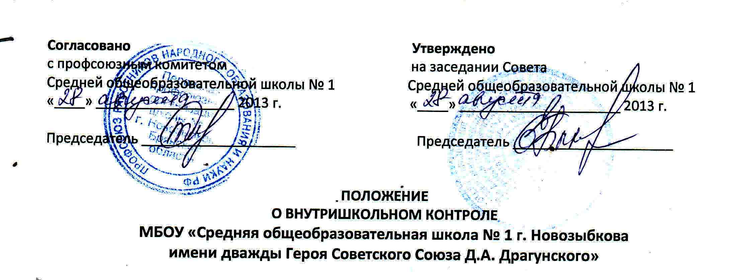
- Общие положения
1.1. Внутришкольный контроль – это вид деятельности, целью которого является установление соответствия всей системы учебно-воспитательной работы школы общегосударственным требованиям (нормативам) и повышение эффективности образовательного процесса.
1.2. Внутришкольный контроль осуществляется представителями администрации школы совместно с руководителям школьных методических объединений, представителями общественных организаций.

- Цели и задачи

2.1. Основными целями и задачами внутришкольного контроля являются:
- Исполнение законодательства в области образования, нормативно-правовых актов, регламентирующих деятельность образовательного учреждения;
- Повышение эффективности результатов образовательного процесса, его нацеленность на конечный результат;
- Изучение результатов педагогической деятельности, выявление отрицательных и положительных тенденций организации образовательного процесса, разработка на этой основе предложений по устранению негативных тенденций;
- Сбор оперативной и стратегической информации для создания системы внутришкольной педагогической информации;
- Распространение передового педагогического опыта;

- Требования к организации и осуществлению внутришкольного контроля

3.1. Организация внутришкольного контроля предполагает выполнение следующих требований:

- Плановость
- Системность
- Целенаправленность
- Квалифицированность
- Результативность.

3.2. Для осуществления внутришкольного контроля составляется единый план проверки состояния работы по всем направлениям учебно-воспитательного процесса на текущий учебный год.
3.3. На основании годового составляются планы внутришкольного контроля на месяц и неделю.
3.4. Наряду с мероприятиями, проводимыми с соответствии с планом работы школы, ВШК предусматривает оперативные мероприятия, осуществляемые в связи с обращениями учителей, учащихся, родителей, других граждан, организаций в целях урегулирования конфликтных ситуаций в отношениях между участниками образовательного процесса.

- Формы и методы контроля
4.1. В зависимости от субъекта, ВШК может осуществляться в следующих формах:

- Административный
- Коллективный
- Взаимоконтроль
- Самоконтроль

4.2. С целью всестороннего изучения состояния учебно-воспитательного процесса в школе осуществляются следующие виды контроля:

- Тематически-обобщающий
- Предметно-обобщающий
- Классно-обобщающий
- Персональный
- Комплексный

4.3. Контроль осуществляется следующими методами:

- Беседа
- Наблюдение
- Изучение документации
- Анкетирование
- Тестирование
- Контрольные срезы ЗУН

